**开发项目问题总结**

**关于后台服务器返回不同code前段展示不同描述**

1.采用filter方法过滤处理

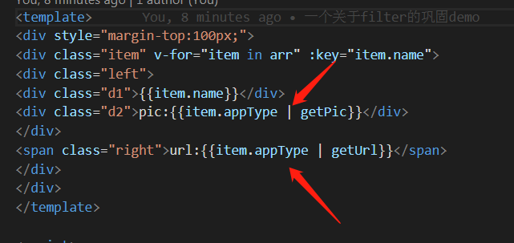

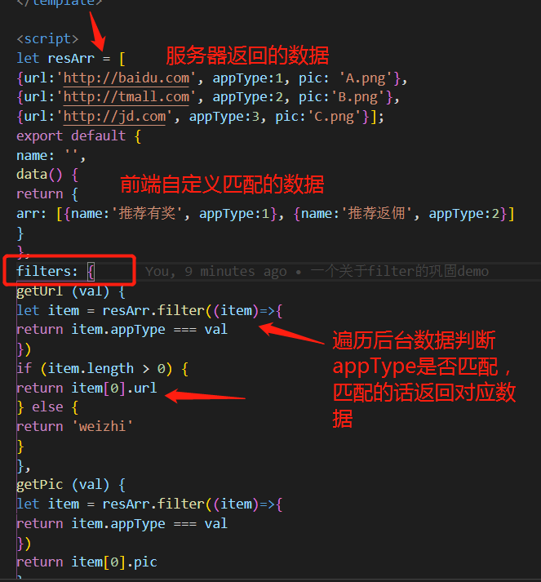

2.可采用findIndex查找下标的方法

3.可以自定义数据为对象键值对的方式，然后遍历对象属性，用键值对匹配法来匹配对应的描述文字

